**¡Danzantes si! ¡Músicas no! el problema del relevo generacional en la danza de pastoras de santa Ana Nichi**

Ali Maritel Sarabia Gómez

*Comité Indígena Municipal de Mextepec, Almoloya de Juárez, México.*

Allan Ulises Zepeda Ibarra.

*Música y Baile Tradicional A.C.*

***PREÁMBULO***

La danza de pastoras en San Felipe del Progreso, así como en otras comunidades mazahuas, es una danza característica (como la de Santiagueros y Concheros, Décimos u otras más) de los “*jñatrjo/jñatjo”*, con un sistema dancístico musical que está formado por la tríada: música, canto y danza, y “es parte de todas las fiestas patronales mazahuas”(Jardow-Pedersen, 2006, p. 57); principalmente la de Santa Anna (que es la patrona del pueblo y se celebra el 26 de julio: tiempo de lluvia en la región), pero también en las festividades de la Virgen de Guadalupe, Navidad y año nuevo, esta se ejecuta a petición de los mayordomos del pueblo o de esas festividades (cabe señalar que los mayordomos pueden ser seleccionados por el pueblo, o bien; auto elegirse como responsables) pero también puede que no existan mayordomos encargados para alguna de esas celebraciones; como es el caso de las festividades del 12 de diciembre y año nuevo.

La danza de pastoras, al igual que otros sistemas músico- dancísticos de los *jñatrjo/jñatjo*: que siguen vigentes, parecen proceder del virreinato(Jardow-Pedersen, 2006, p. 4), o al menos; como consecuencia de ello, pues su sistema de músico-dancístico que incluye a sus instrumentos de cuerda, sus versos y simbolismos, denotan una fuerte presencia de sucesos provenientes del catolicismo que se fueron sincretizado e incorporando durante la evangelización a los pueblos originarios. Entre las pastoras de Santa Anna (como el caso de la señora Susana Antonio) se menciona que se realiza para celebrar el nacimiento del Niño Dios, ya que son los pastores quienes lo visitan, y que también se realizan porque ellas son pastoras de animales de cría y engorda y es por ello que portan un bastón.

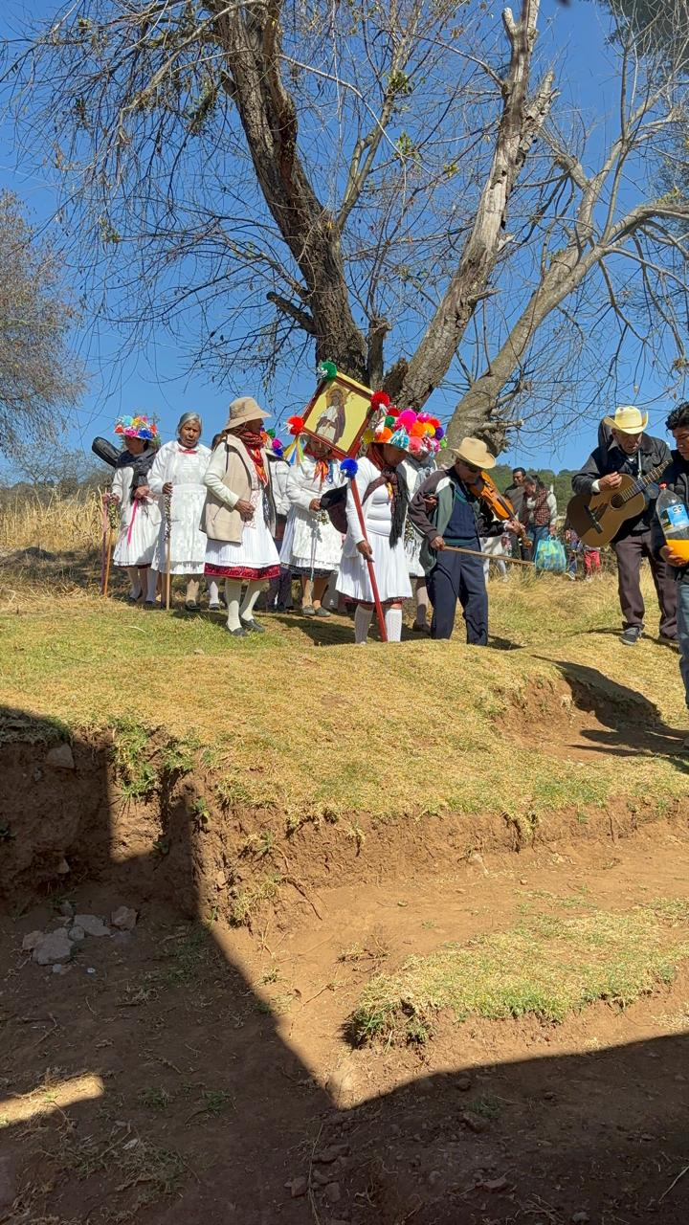

Foto 1. Mayordomos, músicos y cuadrilla de pastoras camino a la casa de los mayordomos de la celebración de navidad. “Cerro del tigre”, Santa Ana Nichi, 26 de diciembre de 2024.

***EL ORIGEN DE LA DANZA***

Originalmente, en esta comunidad (y en otras de la región mazahua), la danza era realizada por niñas y adolescentes solteras.(Jardow-Pedersen, 2006, p. 57) De acuerdo con los testimonios de Don Esteban León (músico que ocasionalmente toca el guitarrón junto a Don Antonio Hernández García) y de sus hijas, la danza fue llevada a la comunidad por su mamá: la señora Agustina Cruz, desde Santa Rita de la Cuesta en San Felipe del Progreso (lugar que fue el lugar de procedencia de la señora Agustina y que se encuentra muy cerca de Santa Rosa de Lima), esta se ejecutaba con integrantes de edades que iban de los 7 a los 25 años (siendo estas ultimas las delanteras de la danza por su experiencia en ella) también cuentan que antes se dirigían hasta sus casas para invitarlas a danzar, que el trato anteriormente era mucho mejor que ahora, pero también muy exigente, pues ellas lo bailaron y refieren que no podían salir con el sombrero, la ropa o el bastón de la danza a la calle, y que inclusive; las flores del sombrero se renovaban en cada festividad, pues su abuela les decía que se le debía dar el respeto a los receptores de la danza, es decir; para Dios o para el Santo en turno, ya que el mismo atuendo es una ofrenda, el cual debe portarse al interior del lugar donde se danza, pero en la calle; uno se vuelve otra vez mundano y no se debe portar algun elemento del atuendo de la danza para desempeñar sus actividades cotidianas, o bien, realizar alguna actividad impropia con el, por eso es que en la comunidad: sólo las mismas pastoras pueden hacerse comentarios entre ellas a favor de la danza.

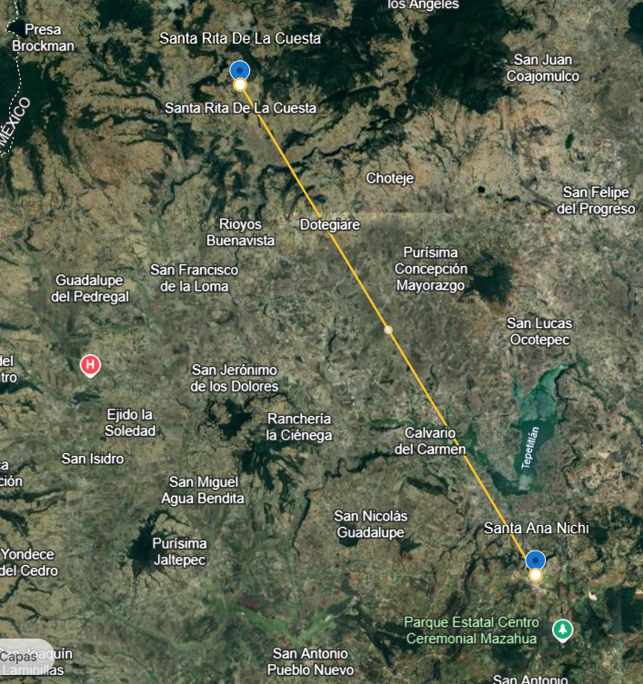

Foto 2. Mapa del municipio de San Felipe del Progreso donde se puede apreciar la distancia entre Santa Rita de la Cuesta y Santa Ana Nichi.

En torno a las reglas que deben seguir las danzantes, fuera de las ya comentadas sobre el código de vestimenta también se refirió que en el pasado los mayordomos como representantes del pueblo debían acudir con las delanteras para invitarlas (portando flores y velas), y si algunas de ellas decidían ya no continuar, era aceptado, y entonces su lugar se le asignaba a quien estuviese más cerca de ella en la danza, ensayaban cada ocho días con anticipación a la fiesta, también refieren que contaban con un *Cha’a* (práctica que se repite en diferentes comunidades mazahuas)(Jardow-Pedersen, 2006, p. 29), al que se le denominaba “viejo de danza”, quien portaba una máscara y dirigía a la danza, tratando de mantener el orden y el respeto, pues este portaba un *“chicote*” y con este soltaba un *“chicotazo*” a quien se saliera de la fila, o cometiera alguna falta a la danza.

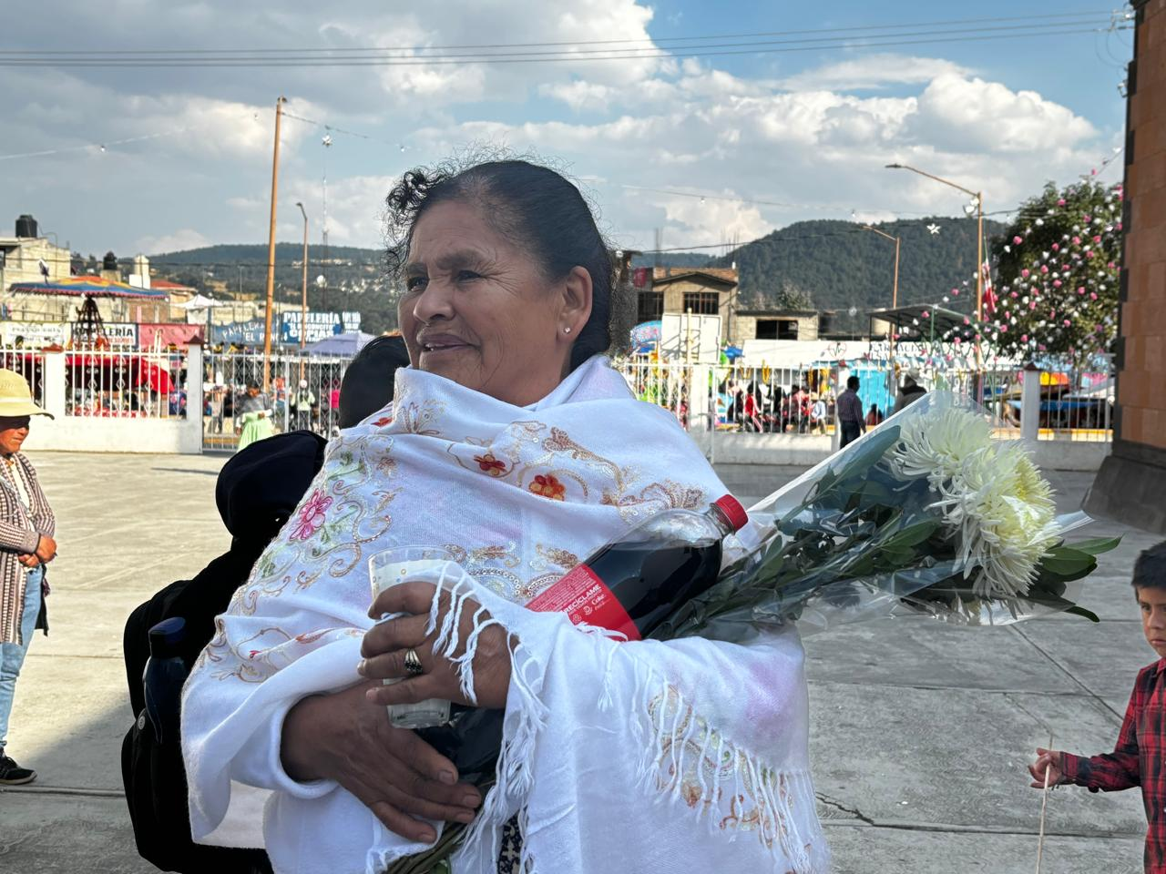

Foto 3. Doña Celia después de aceptar el compromiso de danzar para la Navidad. Atrio de la Parroquia de Santa Anna Nichi. 12 de diciembre de 2024.

Sin embargo; debido a varios factores, como la tendencia a casarse a edades tempranas, la migración laboral a ciudades como Toluca o la Ciudad de México, y la influencia de la globalización en las creencias y costumbres locales, el papel de las danzantes ha cambiado. Ahora, son principalmente las abuelas quienes participan en la danza, muchas de ellas viudas o divorciadas y con menos responsabilidades familiares quienes les relevaron a la falta de niñas y adolescentes (aunque hay excepciones, como Doña Susana; cuyo esposo, un personaje clave aunque discreto, pues provee los cohetes para la danza cuando no hay un mayordomo que lo haga, y de otra de las abuelas, cuyo esposo solo la acompaña cuando sus obligaciones se lo permiten).

***LA VESTIMENTA***

Para la danza, las participantes visten faldas y sacos blancos tableados, generalmente de satín brillante, algunas optan por añadir un mandil blanco del mismo material, un suéter del mismo color y un "enredo" (especie de fondo con bordes bordados, que se usa por debajo de la falda, con el propósito de hacerse notar). Completan su atuendo con collares de colorín, usualmente rojos, arracadas de plata y un sombrero adornado con flores de papel crepé o china de colores. De la parte trasera del sombrero, cuelgan listones de colores que llegan hasta las rodillas. Además, llevan un bastón con un ramillete de cascabeles en la punta superior (esta vestimenta es similar a la que usan diariamente, solo que la de uso cotidiano presenta variaciones en los colores y sin las flores y cascabeles tanto en los bastones de pastoreo como en los sombreros que se usan para protegerse del sol).

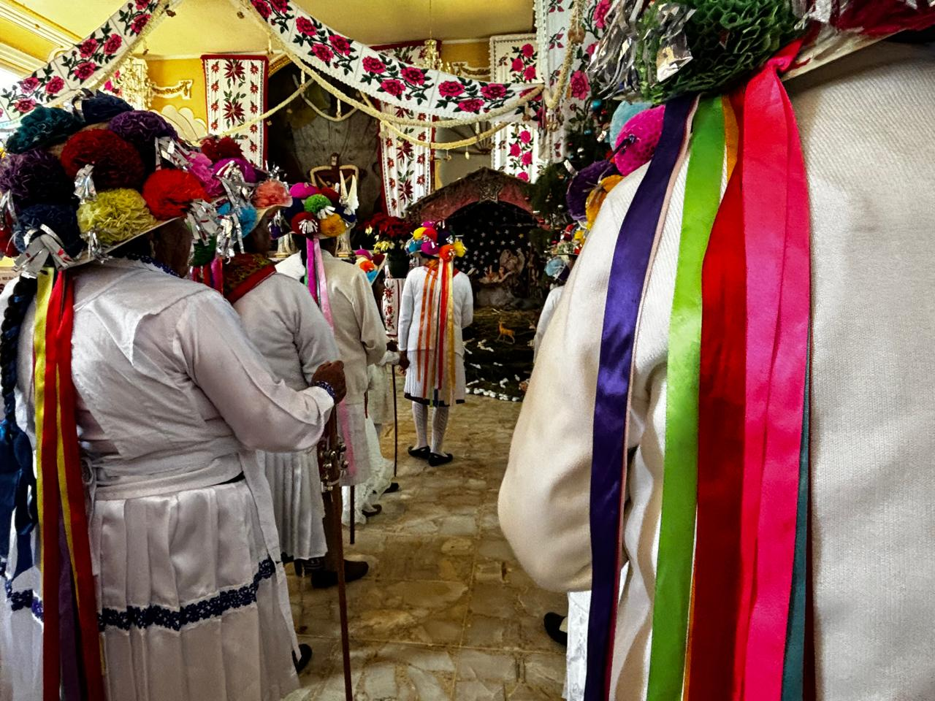

Foto 4. Pastoras en adoración a la imagen del niño Dios. Parroquia de Santa Anna Nichi, diciembre de 2024.

***EL CANTO***

El canto de la danza está formado por versos de cuatro estrofas, que a su vez están formados principalmente con métricas de 7, 8, 9 y hasta 10 sílabas, y cuya disposición de estrofas quedarían de la siguiente forma:

ABCA/ ABAB/ AABC/ ABCD/ AABB/ ABCB

Donde cada estrofa se asocia con una letra del alfabeto y las letras que se repiten en diferentes estrofas indican rimas entre ellas.

Hasta el momento de la investigación, se sabe que la letra de los cantos ha experimentado modificaciones a lo largo del tiempo, aunque el alcance preciso de estos cambios aún no se ha determinado. Las hijas de Don Esteban León Cruz recuerdan que durante su infancia como danzantes, las letras de los cantos eran distintas a las actuales, que ahora incorporan alabanzas con significados similares. Se atribuye esta transformación a que las pastoras de generaciones anteriores, muchas de ellas fallecidas, hablaban principalmente mazahua y su dominio del español era limitado, lo que resultaba en pronunciaciones imperfectas y palabras incompletas. Por ejemplo, la frase 'olis yerno naste, Dios Niño Jesus, queno meralerte estos lindos quego' se interpretaba como 'En invierno nace Dios niño precioso, que el mundo está alegre y lleno de gozo'. Estas interpretaciones fueron registradas en libros por personas que aprendieron a escribir posteriormente, como Lorena, una pastora que incluso modifica las palabras que no comprendía. En la actualidad, las pastoras mayores recuerdan las nuevas traducciones gracias a la transmisión oral, ya que muchas de ellas son analfabetas, mientras que las jóvenes utilizan cuadernos con las letras escritas. Es importante destacar que, según testimonios, la melodía de los cantos se ha mantenido sin cambios.

La ejecución de la danza presenta una característica particular, las sílabas marcan el tiempo/ritmo mismo que se acompaña de la percusión del bastón que portan las pastoras mientras se realiza el canto y que comandan quienes leen, y que las demás repiten de acuerdo con la naturaleza del canto.

Los versos además del saludo y la alegría del reencuentro, tienen diversos temas algunos relatan fragmentos la aparición de la Virgen de Guadalupe, la petición del amor de una madre, el ofrecimiento del canto, la petición de los hijos hacia la Virgen a cambio de las mañanitas (que en este caso las flores y la ejecución de la danza , junto a todos los esfuerzos que conlleva funcionan como una analogía de la ofrenda a intercambiar), la reafirmación del poder de la Virgen por parte del cosmos y finalmente; la aparición de la virgen de la Salette en Francia el 19 de septiembre de 1846 a los niños pastores Maximin Giraud y Mélanie Calvat (quien además portaba rosas en la cabeza)(«La Virgen de la Salette», 2025) mostrando con ello; el sincretismo indígena y colonial.

Pastorcita sacrosanta

Hace días que no te veo (2)

Para andarte preguntando

¿dónde estabas madre santa? (2)

¿Dónde estabas madre mía?

Todos estaban deseando (2)

Que llegará este día

Para estarte preguntando (2)

Madre Santa ¿Dónde estabas?

Madre mía ¿dónde estabas? (2)

En este día tan dichoso

Que estamos en tu compañía (2)

Rosita del Tepeyac

Hermosa Guadalupana (2)

Que del cielo descendiste

A la República indiana (2)*

Que hermosa dicha tuviste

República Mexicana (2)

Que fuera tu defensora

La virgen Guadalupana (2)

A Tlatelolco iba Juan Diego

Al pasar por el Tepeyac (2)

Oyó una voz que le hablaba

No hallaba que contestar (2)

Dulce Madre Mía como tú nos ves

Canto de alegría postrada a tus pies (2)

**Por eso te pido ¡oh, madre de mi amor!**

**No heches al olvido a este pecador (2) \***

Dulce Madre mía con el corazón

Te canto en tu día mi alegre canción (2)

**Por eso te pido ¡oh, madre de mi amor!**

**No heches al olvido a este pecador (2)**

Por eso mi madre te vengo a pedir

Calmes los problemas que me hacen sufrir (2)

**Por eso te pido ¡oh, madre de mi amor!**

**No heches al olvido a este pecador (2)**

Madre Querida en este día

Las mañanitas quiero cantar (2)

**Trajimos flores de primavera**

**Que todas ellas te adornarán (2) \***

Madre Querida, despierta madre

Si estás dormida ¡despierta ya! (2)

Que desde el cielo una corona

Hecha de estrellas te adornarán (2)

En este día todos tus hijos

Aquí reunidos estamos ya (2)

**Trajimos flores de primavera**

**Que todas ellas te adornarán (2)**

Ay que linda y hermosa mañana,

ya la Aurora comienza a rayar

y los ángeles todos alaban

a la madre del Rey Celestial (2) *

Muy alegres los astros del cielo

Más brillantes que todo *faisan* (2)

No te alegres que ya vino a verte

Esta madre del Rey Celestial (2)



Era el año del cuarenta y seis

cuando al mundo quisiste bajar (2)

Dando luz aquel pueblo Frances

Niña madre del Rey Celestial (2)

En Navidad, son suprimidos los versos hacia la Virgen y se incluyen aquellos que relatan el suceso Bíblico de la Navidad y la visita de los pastores.

***LA MÚSICA Y LOS MÚSICOS***

En cuanto a la música se refiere, actualmente son hombres mayores de setenta años quienes la ejecutan, Don Antonio Hernández García de 92 años como violinista y Don Laureano Hernández Marín de no más de 80 años como guitarrero; ambos músicos empíricos de la misma comunidad, aunque Don Antonio refiere que existe una música adolescente en la comunidad y que algunas ocasiones llegaba a tocar con ellos, ya que ella suele tocar con los nietos de Don Antonio para fiestas de carácter familiar en el conjunto de los “Herederos”, este compromiso le impiden participar activamente en la danza razón por la cual no es mencionada ni por músicos ni por danzantes.

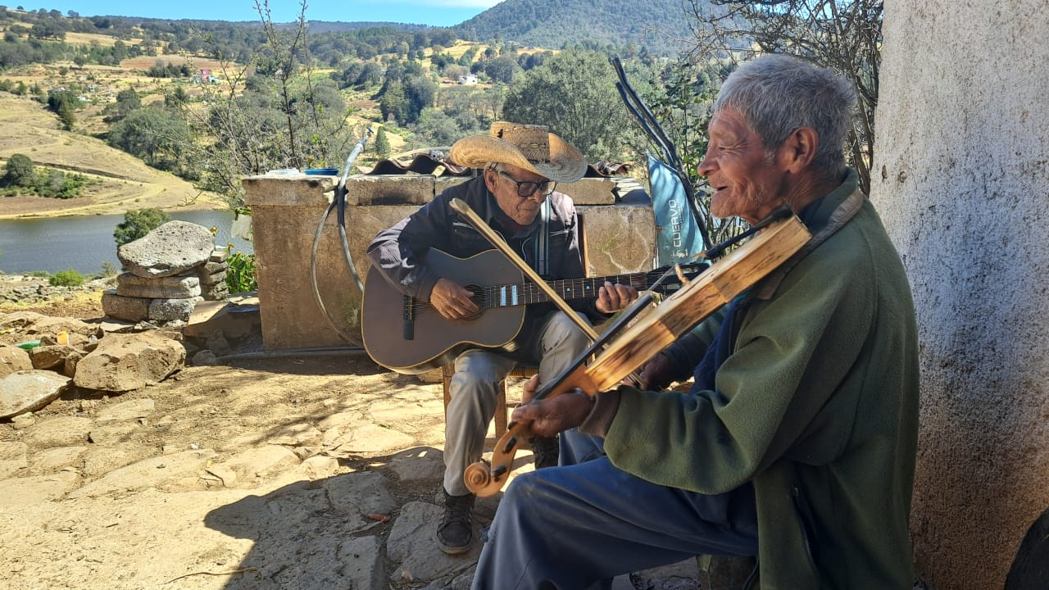

Foto 5. Los músicos Don Antonio Hernández García y Laureano Hernández Marín (músicos de la cuadrilla de Pastoras de Santa Anna) tocando en la casa de Don Antonio (de fondo, el cerro del Tigre). Santa Ana Nichi, febrero de 2024.

Don Antonio Hernández comenta que en su infancia nunca vio tocar mujeres en los conjuntos, y que sólo a niñas danzando, inicialmente se tocaba sólo con el violín, pero con el tiempo se fueron agregando instrumentos como la guitarra o guitarrón, actualmente sólo se ejecuta el violín y la guitarra, mismos que se acompañan con el sonido del bastón y los cascabeles de las pastoras.

El estuvo casado 70 años aproximadamente, hasta la defunción de su esposa, de acuerdo con él; Don Antonio menciona que su esposa si aprendió a tocar la guitarra (con el apoyo de él) y que ambos tocaban, pero sólo para sí a puerta cerrada y disfrutaban de un buen momento.

En agosto de 2024, como investigadora y participante activa en la danza desde julio de 2023, y proveniente de una comunidad vecina a Almoloya de Juárez, en una visita a la casa de Don Antonio, tuve la oportunidad de presentarle mi guitarra, y él me mostró algunas pisadas básicas. Después de varias sesiones, Don Antonio me invitó a practicar con él para la danza de pastoras. Los ensayos se realizaron los sábados de junio, primero en el hogar de Don Antonio y luego durante los preparativos de la fiesta de Santa Anna (dicha invitación surgió debido a la necesidad de la ausencia de Don Laureano en algunas festividades, pues ocasionalmente el toca para otras danzas, como la de los décimos o campanitas). Bajo la guía de Don Toño (quien me instruyó para seguir los cambios del violín con las pisadas aprendidas) y la paciencia de Don Laureano a quien pude observar y escuchar atentamente, comencé a identificar los cambios y la introducción de la pisada de Do en algunas piezas.

Desde el inicio, he procurado mantener el respeto y la responsabilidad hacia la danza (lo cual ha sido recibido positivamente por los músicos), quienes siempre han mostrado apertura, sensibilidad y gentileza, motivándome a mejorar. Incluso, en una ocasión en que mi brazo derecho me impedía tocar con normalidad, Don Antonio compartió un remedio tradicional con maíz para sanar. Esta actitud contrasta con su trato hacia otros músicos, a quienes, según ha contado, ha llegado a reprender con firmeza. Sin embargo, siempre enfatiza en la importancia del compromiso con Dios al aceptar tocar en una festividad.

Las pastoras también me han acogido con calidez, mostrándome paciencia y enseñándome los códigos de conducta de la danza (como el respeto, el orden, etc). Progresivamente, me han ubicado más cerca de las delanteras. No obstante, les sorprendió cuando toque la guitarra durante los preparativos de Santa Anna y aunque no hicieron comentarios directos, en las reuniones posteriores, especialmente cuando la cuadrilla era pequeña, preguntaban sobre mis preferencias de participación, respetando mi decisión. Esto me permitió alternar entre danzar y tocar, lo que facilitó el aprendizaje musical y ayudó a identificar acentos en la música, el baile y los versos.

A pesar de esta integración, percibió una clara distinción entre 'ellos' (los músicos) y 'nosotras' (las danzantes). Mientras los músicos se enfocan en la ejecución musical, las mujeres son quienes cantan y danzan, reconociendo la interdependencia entre ambas expresiones. Esta división, aunque sutil, refleja la persistencia de roles de género en la comunidad.

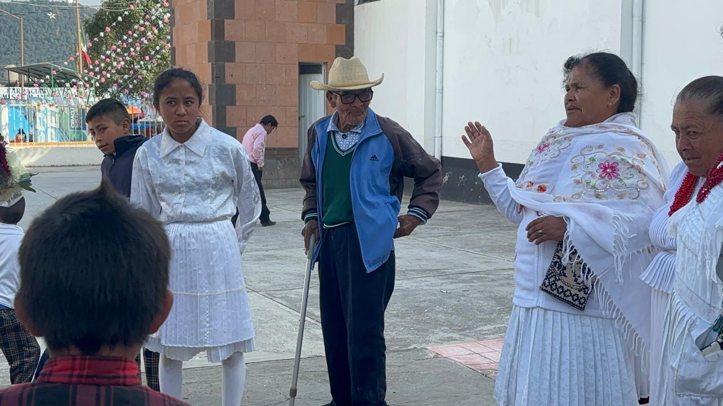

Foto 6. Músicos y pastoras, definiendo cada uno desde sus perspectivas, los términos de participación para la festividad de Navidad momentos antes de aceptar el “compromiso”.

A pesar de que las pastoras conocen y dominan su espacio, es evidente que respetan las directrices de Don Antonio. Él, con su experiencia y conocimiento, decide cuándo hacer pausas (necesarias debido a su edad), cómo realizar las salidas y resuelve cualquier situación que surja durante la danza. Además, ofrece comentarios constructivos sobre el desempeño de las pastoras, ya sea para elogiar o para reforzar aspectos específicos. Incluso las pastoras de mayor edad acatan sus indicaciones, otorgándole a Don Antonio un papel que trasciende el de simple músico. Su prolongada participación en la danza le ha permitido dominar sus códigos y encontrar soluciones a diversas eventualidades, convirtiéndolo en una figura casi equivalente al antiguo Cha'a o 'viejo de la danza'.

El repertorio musical de las pastoras consta de seis piezas, con la primera repitiéndose al final, sumando un total de siete. Predominan los ritmos binarios, aunque las dos primeras piezas destacan por su peculiar estructura métrica. La primera, aparentemente en compás de 11/4, revela una amalgama de 5+4+2 al analizar su ritmo armónico. La segunda pieza, en compás de 5/4, abarca una melodía de dos compases. Solo una pieza se encuentra en compás de 3/4. La irregularidad métrica de estas piezas crea una sensación de inestabilidad armónica. Las demás piezas, en cambio, presentan cambios armónicos y frases más regulares, de dos o cuatro compases. La melodía del canto se mantiene constante a lo largo de la danza. Desconocemos los nombres de las piezas, excepto la tercera, titulada 'Dulce Madre mía'.

La estructura musical de la danza se basa en la repetición cíclica de una melodía, la duración de cada ciclo está determinada por el tiempo que tardan una pareja de danzantes en completar todas sus evoluciones y llegar a la parte posterior de la fila aunque también pueden ser dos o más parejas, eso dependerá de la cantidad de versos de la pieza, e incluso; en condiciones externas, como el tiempo con el que se cuenta en ese espacio . Al finalizar este recorrido, la melodía cambia a una frase de salida, marcando el cierre de la vuelta y repitiendo el ciclo hasta completar los versos de la pieza. Es fundamental que todas las participantes realicen sus evoluciones completas en cada pieza, asegurando que las danzantes delanteras regresen al frente de las filas.

***LA DANZA***

En cuanto a la danza misma; la mayoría de las danzantes son mujeres quienes la ejecutan (en alguna ocasión; para completar las parejas, se introdujo a un niño que conocía las evoluciones, como parte de una necesidad y como excepción, pero no se integró a las festividades anunciadas). Básicamente se forman dos filas, que están encabezadas por las delanteras, seguidas de las segunderas y el resto de pastoras, donde se percibe quienes tienen mayores habilidades (ejecución de la danza, responsabilidad y respeto) son quienes se encuentran al frente, y quienes inician la diversidad de evoluciones que incluyen cruces, giros en diferentes direcciones, evoluciones en paralelo, etc. conforme se ejecutan las delantera se dirigen hacia atrás y llevando a las últimas hacia adelante paulatinamente (como ya se mencionó antes), si de enseñanza y aprendizaje se trata; es necesario mencionar que el ambiente es muy armónico en la ejecución de la danza, pues quienes saben: guían con cariño y amor, por medio de abrazos a quienes comienzan o se equivocan, pero nunca señalan el error, o muestran alguna molestia.

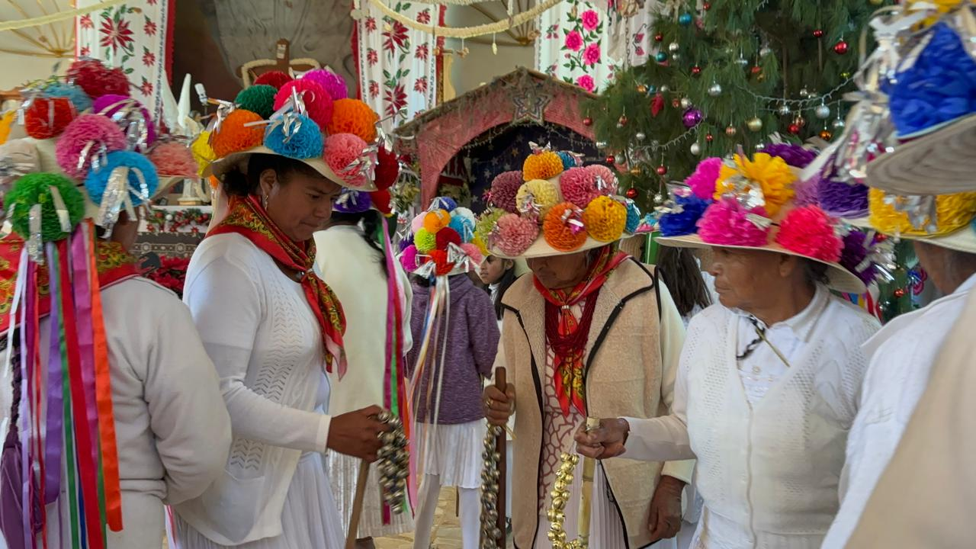

Foto 7. Vista de la evolución de delanteras al interior de la danza

***LA SOCIEDAD MAZAHUA***

Más allá de músicos, pastoras, el cohetero y los mayordomos, otros actores son cruciales en este evento. La comunidad se involucra en la preparación de alimentos, el apoyo a los mayordomos, el transporte de los músicos y otras tareas. Esta participación colectiva refleja la integración de la comunidad en torno a estas actividades y el papel de cada miembro.

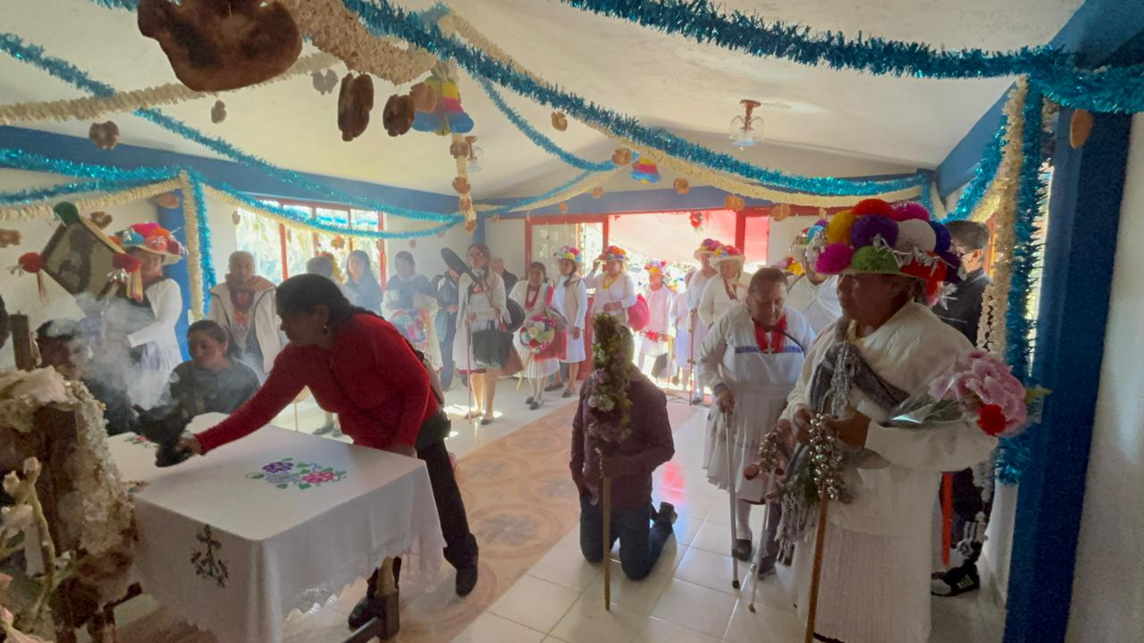

Foto 8. Momento de agradecimiento , por parte de todos los participantes en el “compromiso” para celebrar la fiesta a través de la danza de pastoras, en

En la danza de pastoras y en la comunidad mazahua en general, los roles de género están claramente definidos, pues se dicta cómo cada uno debe de actuar en la colectividad. Las mujeres suelen realizar actividades domésticas y participar en eventos públicos considerados de 'bajo riesgo', o en condiciones de una aparente armonía; Las actividades musicales (tanto en la danza como en la música de fiestas) tradicionalmente se percibe como riesgosa ya que el músico debe ir a otras comunidades a tocar, y a lidiar con gente que se encuentra en estados alterados de conciencia, intemperie y en general colocarse en un “estado de riesgo” por lo que se le asocia como una actividad masculina. Esta percepción y los roles que tradicionalmente asocian a la mujer a la casa han limitado la vida musical de mujeres en público.

Aunado a ello, la migración, impulsada por la búsqueda de empleo y la cercanía a ciudades como Toluca y México, ha impactado significativamente a las comunidades mazahuas del oriente del Estado de México. Jóvenes y adultos, mayoritariamente hombres, migran eventual, temporal o permanentemente para estudiar o trabajar, lo que genera procesos de aculturación o deculturación. Ambas derivadas de las nuevas exigencias sociales que surgen en el entorno social al que llegan, el ámbito urbano comúnmente influye a que las culturas rurales diluyendolas masificandose”(Colombres & Stavenhagen, 1983, p. 68).

Este fenómeno ha llevado a que niños, ancianos y mujeres (en su calidad de poblaciones vulnerables) a permanecer en la comunidad, y que sean las mujeres las responsables de cuidar a los niños y ancianos, así como de realizar labores comunitarias y agrícolas, esta situación los ha convertido naturalmente en los principales conservadores de las tradiciones musicales y dancísticas.

A pesar de que estos grupos, compuestos principalmente por personas mayores, mantienen vivas las tradiciones musicales y dancísticas, y de su disposición a transmitirlas, la falta de interés de las generaciones más jóvenes representa una seria amenaza para su continuidad. La ausencia de relevo generacional está provocando la gradual pérdida de códigos y saberes ancestrales. En contraste, las mujeres, al permanecer en la comunidad, se han convertido en las principales guardianas de la danza. El hecho de que la danza se desarrolle en un entorno considerado 'seguro', y rodeado mayoritariamente por mujeres, ha facilitado la transmisión de conocimientos y la incorporación de niñas y jóvenes a los procesos dancísticos.

Si bien esta participación femenina ha asegurado la continuidad de la danza, y da la impresión de que sigue vigente, también revela la persistencia de una marcada división de género. Esta división, que se manifiesta en la clara separación entre danzantes y músicos, impide implícitamente que las mujeres accedan al rol de músicas de manera natural. En otras palabras, aunque las mujeres mantienen viva la danza, la estructura social limita su participación en la música, poniendo en peligro la supervivencia de la danza de pastoras como la conocemos.

***CONCLUSIONES***

Como se puede apreciar aquí: a la música y la danza; tal como lo señala Jorge Amos Martínez Ayala “*... no podemos aislarlas de otros rubros de la vida cotidiana y ritual de los pueblos; así, la danza y la música no son prácticas separadas de las instituciones de gobierno local y del ritual religioso…*” (Martínez Ayala, 2019, p. 149), situación que visibiliza las tareas que deben ejecutarse para el bien común, pues este espacio, más allá de la danza, el canto o la música, en la vida cotidiana; es el espacio de aprendizaje comunitario entre los adultos y los jóvenes, los hombres y las mujeres, ya que “ *Un joven o jovencita que empieza a bailar a los 7 u 8 años, a los 20 ó 30 comienzan a asumir los cargos directivos en la danza, como “mayores” o “capitanes”; ahí se distinguen aquellos individuos que, además del gusto artístico, quieren servir a su comunidad tomando responsabilidades en la organización, como conseguir el dinero para pagar a los músicos, aprender los parlamentos y enseñar a los nuevo miembros, coordinar la participación de danzantes y sus familiares…*” (Martínez Ayala, 2019, p. 159), mostrándole a cada integrante de la comunidad, los diversos espacios donde puede participar, pero sobre todo; preparándolo para cumplir con una función dentro de esta en su vida adulta, o tal como lo dice Max Jardow-Pedersen en su libro de la “Música en la tierra Mazahua” “…*que esta música forma parte inseparable de rituales socio- religiosos, cuyo propósito entre otros es cambiar la vida de sus ejecutantes de una manera que mejora su existencia futura…”*(Jardow-Pedersen, 2006, p. 15) que la música de las pastoras cumple una función primordial de agradecimiento y petición, y que un único violinista posee el conocimiento y la habilidad para interpretar sus códigos, transmitiendoles a la comunidad a través de los mayordomos, la pérdida de esta música implicaría mucho más que la desaparición de una expresión artística. Se perdería también la danza, intrínsecamente ligada a ella, y con ello, se desvanecerá un pilar fundamental de la identidad comunitaria. En consecuencia, la comunidad y su concepción del mundo, arraigada en estas tradiciones, se convertirían en un mero capítulo de la historia.

***BIBLIOGRAFÍA***

Colombres, A., & Stavenhagen, R. (1983). *La Cultura popular*. Premià Editora.

Jardow-Pedersen, M. (2006). *Musica en la Tierra Mazahua* (Primera). CONACULTA.

La Virgen de la Salette: Un mensaje de conversión y esperanza para el mundo moderno. (2025, marzo 12). *Catholicus.eu Español*. https://catholicus.eu/la-virgen-de-la-salette-un-mensaje-de-conversion-y-esperanza-para-el-mundo-moderno/

Martínez Ayala, J. A. (2019). *Nu Jñiñi Jñatjo Nimaxi El pueblo mazahua en Michoacán* (1.a ed.). Universidad Michoacana de San Nicolás de Hidalgo.

**FUENTES DE INFORMACIÓN**

ENTREVISTAS

Antonio, Susana. (2023). Plática realizada por Ali Maritel Sarabia Gómez a la señora Susana Antonio, pastora y residente de Santa Ana Nichi, San Felipe del Progreso Edo. Mex.,30 de julio

Hernandez, Antonio. (2024). Entrevista realizada por Ali Maritel Sarabia Gómez a Antonio Hernandez Garcia, residente en Santa Ana Nichi, San Felipe del Progreso Edo. Mex., 25 de marzo

Hernandez, Antonio. (2024). Entrevista realizada por Ali Maritel Sarabia Gómez a Antonio Hernandez Garcia, residente en Santa Ana Nichi, San Felipe del Progreso Edo. Mex., 25 de julio

Hernandez, Antonio. (2024). Entrevista realizada por Ali Maritel Sarabia Gómez a Antonio Hernandez Garcia, residente en Santa Ana Nichi, San Felipe del Progreso Edo. Mex., 1 de septiembre

Hernandez, Antonio. (2024). Entrevista realizada por Ali Maritel Sarabia Gómez a Antonio Hernandez Garcia, residente en Santa Ana Nichi, San Felipe del Progreso Edo. Mex., 25 de marzo

Hernandez, Antonio. y Hernández, Laureano (2024). Grabación de campo realizada por Allan Ulises Zepeda Ibarra a Antonio Hernandez Garcia y Laureano Hernández Marín, residentes en Santa Ana Nichi, San Felipe del Progreso Edo. Mex., alrededor de agosto

León, Esteban. (2025). Entrevista realizada por Ali Maritel Sarabia Gómez a Esteban León y familia, residente en Santa Ana Nichi, San Felipe del Progreso Edo. Mex., 22 de marzo